Кошки хозяюшки

В каждом доме всегда найдётся много хозяйственных дел. Основными из них являются стирка и приготовление пищи. Поскольку большую часть времени кошки проводят на кухне, они " помогают " вести домашнее хозяйство.
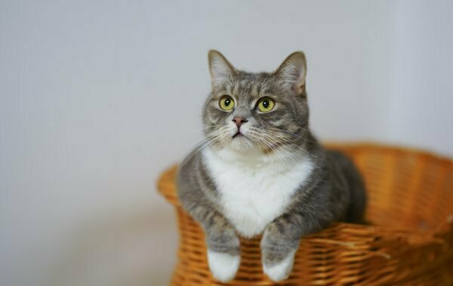
Алиса в корзине/pexels.com
Сначала я расскажу о стирке. Благо сейчас в каждой семье (или почти в каждой) процесс стирки белья автоматизирован — эту операцию с успехом выполняет стиральная машина, которая заменяет тяжёлый труд хозяек. Процесс стирки происходит долго, за ним нужно внимательно следить (как бы чего-нибудь не произошло: чтобы вода не потекла из машины или, вообще, не отключили воду или электричество). Также важно знать на какой стадии в данный момент находится стирка (или это замачивание, или полоскание, или отжим). За этим поочерёдно " следят " Алиса и Ксюша. И если, не дай бог, происходит какая — то " авария «, то они сразу же бегут сообщать об этом, посредством громкого мяуканья и виляния хвостом. Обычно первой докладывает Алиса , поскольку она проворнее и сообразительнее .
Также Алиса следит за тем , что происходит на плите . Если из какой-то кастрюли что-то » убегает " или там сильно кипит, то кошка тоже бежит к хозяйке и сообщает об этом.
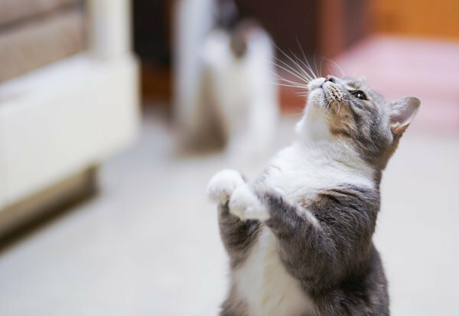
кока Алиса исполняет команды/pexels.com
Когда я работаю за компьютером, Алиса и Ксюша часто наблюдает за мной. Ей интересно всё, что я делаю: как я стучу по клавишам клавиатуры, распечатываю при помощи принтера, работаю со сканером. Кошка старается подобраться поближе к компьютеру и тоже попробовать работать на нём своими лапами. Один раз, когда я отошел куда-то по делам, Алиса «села» за компьютер и стала работать за ним. А через некоторое время она стала осваивать и принтер !
Кошки Алиса и Ксюша любят хорошо питаться . Больше всего они любят есть консервы и другие лакомства, насыщенные полезными и питательными микроэлементами. Раньше, до сокращения на заводе, мы могли позволить им питаться дорогими консервами, но сейчас такое питание для кошек стало дорогим удовольствием. Поэтому покупать дорогие импортные консервы сейчас нам «не по-карману». Нужно искать способы заработать деньги. Чтобы заработать на хороший корм для кошки я вынужден зарабатывать в Интернете. Работа заключается в том, что, когда я нахожусь в сети у меня внизу или вверху браузера всё время находится прямоугольное окно, в котором на меня обрушивается поток беспрерывной рекламы. И за просмотр этой рекламы мне платят деньги.
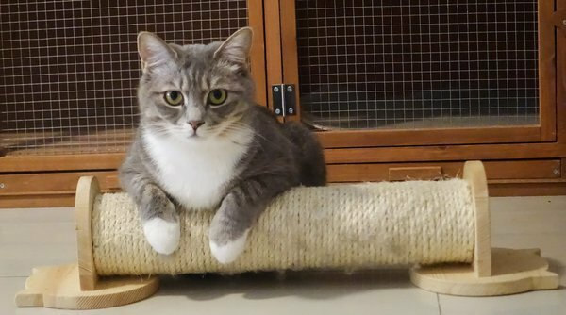
кошка Алиса/pexels.com
Поскольку Алиса любит находиться рядом со мной, она тоже наблюдает рекламу, и когда я отлучаюсь куда-то ненадолго, она «водит» своей лапой по мышке, которая сделана в моём компьютере в виде пластины. Конечно я ценю работу кошки и со своих заработков «отстёгиваю» им обоим на хороший корм и консервы. Алиса и Ксюша остаются очень довольны!
Наша другая статья про Алису "Кошка Алиса любит играть, слушать музыку и пошалить."

